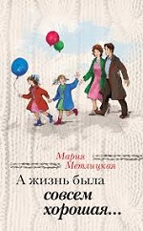
Метлицкая Мария А жизнь была совсем хорошая
Годы, которые принято называть «эпохой застоя», для многих были годами молодости, когда казалось, что все впереди, все по плечу. Иван и Ольга, люди простые и честные, были уверены, что все ясно: живи, работай, и будет тебе счастье и уважение. Но не суждено было Ивану и Ольге наслаждаться этой простой и честной жизнью, потому что такая жизнь оказалась не по нраву их дочерям. Иван не мог понять, где ошибся, в какой момент сделал что-то не так: недоглядел, когда его девочки пошли по кривой дороге. Во всем, что случилось, он винил только себя. Что ж, кто виноват, тому и исправлять ошибки. И Иван принял решение…

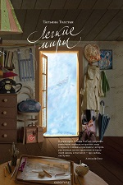
Толстая Татьяна Легкие миры
В книгу Татьяны Толстой «Легкие миры» вошли новые повести, рассказы и эссе, написанные в последние годы. Повесть, давшая название сборнику, была удостоена Премии Ивана Петровича Белкина (2013). Читатель вместе с автором перемещается между Нью-Йорком и Критом, Москвой и Петербургом... Татьяна Толстая вспоминает детство и рассказывает о замечательной своей семье, иллюстрирует особенности нашего национального характера яркими сценами из жизни и самобытными героями, размышляет о магических свойствах русской речи и о том тайном, колдовском, что незримо присутствует в нашей жизни.

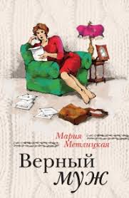
Метлицкая Мария Верный муж
Мы выбираем, нас выбирают… Счастье, когда чувства взаимны. А если нет? История, которая легла в основу повести «Верный муж», открывающей эту книгу, реальна. На одной из многочисленных читательских встреч ко мне подошла женщина и вручила сверток с письмами. Я о них, признаться, забыла, а когда вспомнила и начала читать, не смогла оторваться. В этих письмах было столько страсти, столько муки, столько радости. Я никогда не знала мужчину, который писал эти письма, не была знакома с женщиной, которой они адресованы. Но мне казалось, я слышу их голоса, вижу их лица. И прекрасно представляю чувства своей героини, которая после смерти любимого мужа обнаружила их – чужие письма, где были те самые слова, которых она ждала всю жизнь…
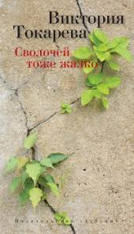
Токарева Виктория Сволочей тоже жалко
Совершенно родные и такие близкие по духу персонажи, ощущение полнейшей вовлеченности в описываемые события и судьбы, удивительный юмор, пронзительное сопереживание и превратности любви - новая книга Виктории Токаревой дарит счастье всем нам. В сборник вошли новые рассказы, повесть, а также малоизвестный читателям литературный сценарий "Вай нот?", написанный Викторией Токаревой для киностудии "Узбекфильм" и заново отредактированный автором специально для данного издания.

Вишневский Януш Мартина
В настоящую книгу входят три рассказа: «Мартина», «Неверность» и «Рождение», объединенные темой человеческих взаимоотношений, порой обманчиво простых, а порой, наоборот, излишне сложных. Заглавный рассказ сборника Вишневский писал, общаясь со студентами (но и не только с ними!) на одном из популярных польских интернет-порталов. Так встретились люди разных поколений, полов, мировосприятий. И оказалось, что все они хотят говорить «…о любви здесь и сейчас, о настоящей дружбе, о моральном выборе, о грехе, об одиночестве, об относительности истины, о смысле жизни и о счастье, которое мы часто ищем очень далеко, но которое постоянно рядом с нами и терпеливо ждет, пока мы заметим его и протянем к нему руку».

Рубина Дина Медная шкатулка
Истории пронзительных человеческих судеб, повседневные и поразительные сюжеты, рассказанные просто, как монолог попутчика, полные красок и подлинности - в новом сборнике рассказов Дины Рубиной.

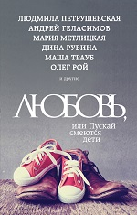
Рубина, Дина Ильинична, Петрушевская, Людмила, Герасимов, Андрей, Рой, Олег, Метлицкая, Мария, Трауб, Маша, Машкова, Диана, Муравьева, Ирина, Райт, Лариса, Тронина, Татьяна, Борисова, Ариадна, Габышева, Виктория, Булатова, Татьяна
У Кати было несчастливое детство: мать настолько сильно любила отца, что для нее не существовало больше никого. Вот и выросла девочка с ощущением сиротства, с обидой на мать и подсознательной готовностью повторить ее судьбу… Так начинается рассказ Маши Трауб. А в рассказе Андрея Геласимова ситуация противоположная – даже страшный ярлык неполноценного ребенка не мешает матери по-настоящему любить свое дитя. В этом сборнике – рассказы о детях, смеющихся и плачущих, счастливых и несчастных, которые ждут самого главного – любви.

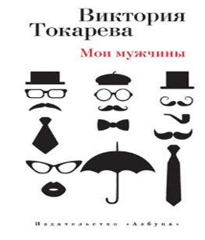
Токарева Виктория Мои мужчины
"Собакин, Михалков, Войнович, Данелия, Горбачев - вот они, архитекторы моей жизни. Я, конечно, и сама тоже внесла свой вклад, а именно - труд. Я написала двадцать томов, и за меня это никто не мог бы сделать. И тем не менее: литературный талант очень трудно обнаружить. Талант певца или художника - запросто. Человек поет или рисует - сразу заметно. А писать... Все умеют писать, всеобщая грамотность с тридцать седьмого года. Я могла бы и не распознать свои литературные способности. Работала бы учительницей пения... И так всю жизнь. Мое предназначение умирало бы во мне. Я ходила бы нервная и несчастная. Но я избежала этой участи. Я всегда занималась тем, что мне интересно. Это счастье. Я выиграла свою жизнь".

Прилепин Захар Семь жизней
Захар Прилепин - прозаик, публицист, музыкант, обладатель премий "Большая книга", "Национальный бестселлер" и "Ясная Поляна". Автор романов "Обитель", "Санькя", "Патологии", "Чёрная обезьяна", сборников рассказов "Восьмёрка", "Грех" и "Ботинки, полные горячей водкой", сборников публицистики "К нам едет Пересвет", "Летучие бурлаки" и "Не чужая смута". ""Семь жизней" - как тот сад расходящихся тропок, когда человек встаёт на одну тропку, а мог бы сделать шаг влево или шаг вправо и прийти... куда-то в совсем другую жизнь? Или другую смерть? Или туда же? Эта книжка - попытка сходить во все стороны, вернуться и пересказать, чем всё закончится".

Малявин Максим Записки психиатра
Не спится из-за боязни за судьбу человечества? Соседи затеяли недоброе и пускают через вентиляцию отравляющий газ, а через розетки - смертоносные лучи? Жена изменяет с инопланетянами? А может, она еще и ведьма к тому же? Соседняя галактика готовится к вторжению на Землю через ваш балкон? Спасение есть - вызывайте нашу психиатрическую спецбригаду. У нас отличные специалисты, высококлассный (хоть и слегка навязчивый) сервис, палаты с окнами на солнечную сторону, гречневой каши просто завались - очень помогает от дурных мыслей...

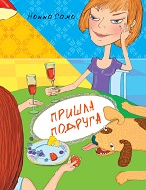
Само Нонн Пришла подруга
Изменяет муж, соседи поселились на вашей кухне, гороскоп предсказал ссору с дочерью, некому передвинуть шкаф. А еще: должны ли быть от мужа секреты, и как правильно выбрать имидж, и что делать, если муж притащил в дом ударную установку и мечтает играть на барабанах, и что такое женский ум, и да мало ли. Ну куда, скажите на милость, со всем этим податься? Можно, как сейчас это почему-то принято, пожаловаться народу через интернет. Можно пойти к психотерапевту, как это заведено там, у них. Но ведь есть и наш родной, проверенный способ - подруга! И главное - не терять чувство юмора и самоиронии, что изящно, остроумно и ненавязчиво доказывает своими рассказами Нонна Само.

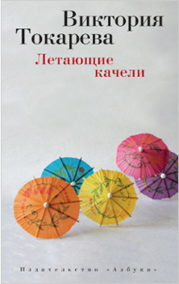
Токарева Виктория Летающие качели
"Почти все будут писать про то, как они хотят прожить свою жизнь: чтобы путь их был и далек и долог, и нельзя повернуть назад. И все у них будет, как в песнях Пахмутовой: "Я уехала в знойные степи, ты ушел на разведку в тайгу". А почему бы не вместе в степи, а потом вместе в тайге? А иногда очень хорошо бывает повернуть назад. Хо-рошо и даже принципиально".

Прилепин Захар Грех
Захар Прилепин - прозаик, публицист, музыкант, обладатель премий "Национальный бестселлер", "Супер-Нац Бест" и "Ясная Поляна". Автор романов "Обитель", "Санькя", "Черная обезьяна", "Патологии". …Маленький провинциальный городок и тихая деревня, затерянные в смутных девяностых. Незаметное превращение мальчика в мужчину: от босоногого детства с открытиями и трагедиями, что на всю жизнь, - к нежной и хрупкой юности с первой безответной любовью, к пьяному и дурному угару молодости, к удивлённому отцовству - с ответственностью уже за своих детей и свою женщину. ГРЕХ - это рефлексия и любовь, веселье и мужество, пацанство, растворённое в крови, и счастье, тугое, как парус, звенящее лето и жадная радость жизни. Поэтичная, тонкая, пронзительная, очень личная история героя по имени Захарка.

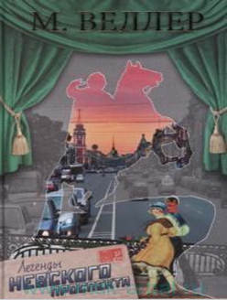
Веллер Михаил Легенды Невского проспекта
Эта книга - самое смешное (хотя не всегда самое веселое) произведение последнего десятилетия. Потрясающая легкость иронического стиля и соединения сарказма с ностальгией сделали "Легенды Невского проспекта" поистине национальным бестселлером. Невероятные истории из нашего недавнего прошлого все чаще воспринимаются не как фантазии писателя.

Дэвис Лидия Что-то со мной не так
Проза Лидии Дэвис совершенно не укладывается в привычные рамки и кому-то может показаться причудливой или экстравагантной. Порой ее рассказы лишены сюжета, а иногда и вовсе представляют собой литературные миниатюры, состоящие лишь из нескольких фраз. Однако как бы эксцентрична ни была форма, которую Дэвис выбирает для своих произведений, и какими бы странными ни выглядели ее персонажи, проза эта необычайно талантлива и психологически достоверна, а в персонажах, при всей их нетривиальности, мы в глубине души угадываем себя.

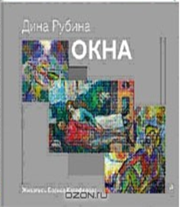
РубинаДина Окна
"Что-то осталось во мне после того побега из пионерлагеря, после той длинной ночной дороги домой; я думаю - бесстрашие воли и смирение перед безнадежностью человеческого пути. Что увидала я - ребенок - в том неохватном, том сверкающем окне вселенной, о чем догадалась навек? Что человек одинок? Что он несчастен всегда, даже если очень счастлив в данную минуту? Что для побега он способен открыть любое окно, кроме главного - недостижимого окна-просвета в другие миры…?" (Дина Рубина) Представляем вашему вниманию новую книгу с девятью новыми рассказами Дины Рубиной. Это художественное издание привлечет ценителей как современной прозы, так и современной живописи.

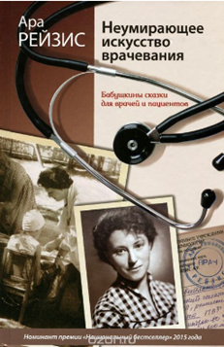
Рейзис Ара Неумирающее искусство врачевания
Перед вами - записки одного из лучших врачей страны, профессора Ары Романовны Рейзис, педиатра, инфекциониста, гепатолога. Это удивительная книга о взаимоотношениях врача и пациента, о преемственности в профессии, об учителях и учениках во врачебном искусстве. Более семидесяти самых запомнившихся историй болезней из 60-летней врачебной практики автора демонстрируют неизменно одно: передовые технологии не могут и не призваны полностью заменить врача. Настоящая медицина - всегда глаза в глаза. Поэтому и спустя десятилетия истинный врач помнит своих пациентов. Эта книга - проводник в особый мир, который называется "Жизнь врача".

Шубина Елена Москва: место встречи
Сборник "Москва: место встречи" объединил 32 произведения мастеров современной прозы, созданные специально для этой книги. У каждого автора - своя Москва и свои истории, с нею связанные. И хотя порой авторы прогуливаются по одним и тем же улицам, захо-дят в одни и те же дома, каждый видит город по-своему. Миуссы Людмилы Улицкой и Ольги Трифоновой, Ленгоры Дмитрия Быкова, ВДНХ Дмитрия Глуховского и Юрия Арабова, Таганка Александра Минкина, Неглинная Евгения Бунимовича, Пречистенка Ольги Вельчинской, Сретенка Вероники Доли-ной и Татьяны Щербины, "тучерез" в Гнездниковском переулке Марины Москвиной, Рождественка Андрея Макаревича, Пушкинская Марины Бородицкой, Матвеевское (оно же Ближняя дача) Александра Архангельского, Тушино Дмитрия Данилова, Ходынка Владимира Шарова, Тверские-Ямские Владимира Березина, Автозаводская Алексея Варламова, Новый Арбат Гле-ба Шульпякова, Аэропорт Олега Фоч-кина, Фрунза Марии Голованивской, Ордынка Сергея Шаргунова…

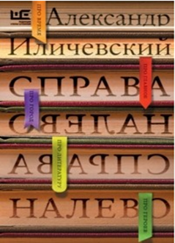
Иличевский Александр Справа налево
Его новая книга эссе «Справа налево» — о вкусах и запахах чужих стран и путешествий (Армения и Латинская Америка, Каталония и США, Израиль и Германия), о слухе: литературе (Толстой и Достоевский, Платонов и Кафка, Бабель и Чехов) и музыке (от Моцарта и Марии Юдиной до Rolling Stones и Led Zeppelin), обо всём увиденном, что навсегда осталось на сетчатке и отпечаталось в «шестом чувстве» — памяти…

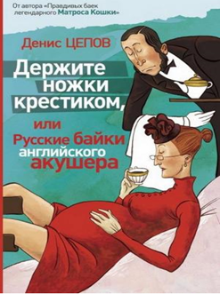
Цепов Денис Держите ножки крестиком
Он с детства хотел быть врачом — то есть сначала, как все — космонавтом, а потом сразу — гинекологом. Ценить и уважать женщин научился лет примерно с четырех, поэтому высшим проявлением любви к женщине стало его желание помогать им в минуты, когда они больше всего в этом нуждаются. Он работает в Лондоне гинекологом-онкологом и специализируется на патологических беременностях и осложненных родах. В блогосфере его больше знают как Мат-роса Кошку. Сетевой дневник, в котором он описывал будни своей профессии, читали тысячи — они смеялись, плакали, сопереживали. «Эта книга — своего рода бортовой журнал, в который записаны события, случившиеся за двадцать лет моего путешествия по жизни. Путешествия, которое привело меня из маленького грузинского провинциального городка Поти в самое сердце Лондона. Путешествия, которое научило меня любить жизнь и ненавидеть смерть во всех ее проявлениях. Путешествия, которое научило мои глаза — бояться, а руки — делать. Путешествия, которое научило меня смеяться, даже когда всем не до смеха, и плакать, когда никто не видит».
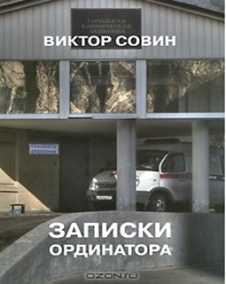
Совин Виктор Записки ординатора
Порой ему казалось, что не он - дипломированный врач, а ее величество - тупая и косвенная медицина - сама распоряжается судьбами больных людей, решая кому жить, а кому умирать…» «Может быть, кто-то спросит: «А о чем, собственно, эта книга? О медицине?» - Думаю, нет. Медицина - это только декорация, на фоне которой я попытался рассказать, как жили люди всего три десятилетия назад. Ведь, как мне кажется, жизнь за это время изменилась, а вот люди - нисколько!»

Совин Виктор Записки аспиранта
«…мне хотелось рассказать, как на кафедре, где оказался Доктор, не только изучали астму, но и могли «придушить» неугодного аспиранта не хуже этой самой болезни. И не только аспиранта…»

Кэнфилд Джек Куриный бульон для души: 101 история о любви
В детстве, когда вы болели, ваша бабушка давала вам куриный бульон. Сегодня питание и забота нужны вашей душе. Маленькие истории из "Куриного бульона" - исцелят душевные раны и укрепят дух, дадут вашим мечтам новые крылья и откроют секрет самого большого счастья - счастья делиться и любить. Что делать, если ты влюбился и ты…. монах. Чем заканчивается свидание, которое начинается с разбитой фары. Оригинальный способ встретить Принца - коллекционировать лягушат. Разведенная женщина 33 лет встречает первую любовь - школьного учителя. Как не отчаяться, когда все вокруг выходят замуж, а ты все ждешь. Чем больше детей, тем меньше романтики - или наоборот?! И другие 95 волнующих историй о любви, от которых вы не сможете оторваться.

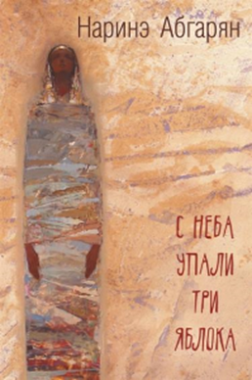
Абгарян Наринэ С неба упали три яблока
История одной маленькой деревни, затерянной высоко в горах, и ее немногочисленных обитателей, каждый из которых немножко чудак, немножко ворчун и в каждом из которых таятся настоящие сокровища духа.

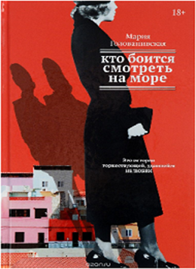
Голованивская Мария Кто боится смотреть на море
"Кто боится смотреть на море" - один из самых беспощадных текстов, хотя, казалось бы, перед нами камерная, печальная история неудавшейся любви. Но на самом деле - это история торжествующей, удавшейся НЕЛЮБВИ. Героиня романа приезжает на старомодный европейский курорт за покоем и счастьем. Всю жизнь она воевала с самой жизнью. Жила по правилам, без прикрас, говорила правду в глаза, а оказалась в мире безмятежности, старых денег и красоты. Она рушит этот мир вокруг себя, потому что иначе не умеет, не получается. Она победила и она разбита...

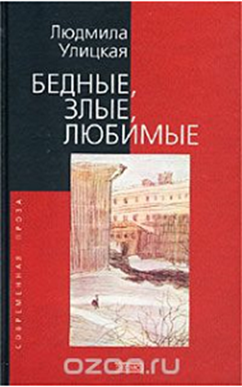
Улицкая Людмила Бедные, злые, любимые
В сборник прозы `Бедные, злые, любимые` Букеровского лауреата 2001 года Людмилы Улицкой вошли ее произведения, написанные в разные годы. Это рассказы, объединенные в циклы `Бедные родственники` и `Девочки`, каждый из которых - блестящий образчик жанра, повесть `Сонечка`, принесшая Л.Улицкой престижные премии и мировую известность, и последняя ее повесть `Веселые похороны`, обозначившая новые пространства в творчестве известной писательницы. Книга дает исчерпывающее представление об Улицкой - рассказчике, глубоком психологе и тонком стилисте.

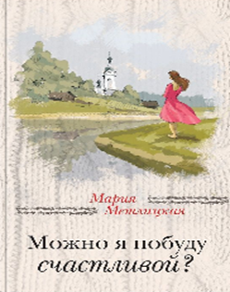
Метлицкая Мария Можно я побуду счастливой?
Эта книга - о женщинах, родившихся в СССР, которым выпало "жить в эпоху перемен". В юности они мечтали о флакончике "Может быть", сами варили помаду, шили одежду, которую было не отличить от творений модных дизайнеров, потому что купить все это в эпоху дефицита было невозможно, а быть красивыми очень хотелось. В зрелом возрасте они рожали детей в советских роддомах, где из медикаментов подчас были лишь бинт и зеленка, стояли в бесконечных очередях, а Париж видели только в передаче "Международная панорама". Но они не теряли оптимизма и женственности - влюблялись, расставались, совершали безрассудства ради любимых. Так что эта книга - о счастливых женщинах. О том, что тем, кто любит жизнь, она в конце концов отвечает взаимностью.

Марш Генри Не навреди
Совершая ошибки или сталкиваясь с чужими, мы успокаиваем себя фразами "Человеку свойственно ошибаться". Но утешают ли они того, кто стал жертвой чужой некомпетентности? И утешают ли они врача, который не смог помочь? Нам хочется верить, что врач непогрешим на своем рабочем месте. В операционной всемогущ, никогда не устает и не чувствует себя плохо, не раздражается и не отвлекается на посторонние мысли. Но каково это на самом деле - быть нейрохирургом? Каково знать, что от твоих действий зависит не только жизнь пациента, но и его личность - способность мыслить и творить, грустить и радоваться? Рано или поздно каждый нейрохирург неизбежно задается этими вопросами, ведь любая операция связана с огромным риском. Генри Марш, всемирно известный британский нейрохирург, раздумывал над ними на протяжении всей карьеры, и итогом его размышлений стала захватывающая, предельно откровенная и пронзительная книга, главную идею которой можно уложить в два коротких слова: "Не навреди".

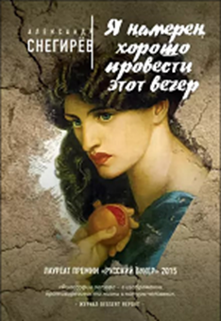
Снегирёв Александр Я намерен хорошо провести этот вечер
Он мечтал о счастье. И всё его обещало: и вёдра с нарциссами на стойке бара, и острый запах прелести, наглости, ранимости, разлитый в клубе, и пара-тройка «лонгайлендов», и чувство уверенности, что любит и любим той единственной, которая сейчас далеко. Он мечтал… Но только апреля в сердце не было. Как не было ощущения, что по-прежнему юн. Как не было веры, что любовь настоящая. Чтобы заглушить острую боль не совершившегося и утраченного, он решил, что просто хочет хорошо провести этот вечер…

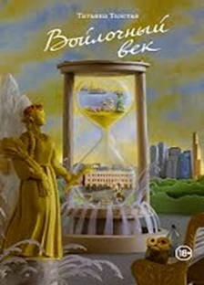
Толстая Татьяна Войлочный век
Татьяна Толстая - прозаик, публицист, телеведущая ("Школа злословия"), лауреат премии "Триумф" и Премии им. Белкина ("Легкие миры"). Автор романа "Кысь", сборников рассказов "На золотом крыльце сидели…", "День", "Ночь", "Изюм", "Легкие миры", "Невидимая дева", "Девушка в цвету" и др. В новую книгу "Войлочный век" вошли как новые, так и публиковавшиеся ранее рассказы и эссе, объединенные темой времени. "Мой свекор, генерал-полковник, прошел всю войну артиллеристом. Мундиры он не любил, и только раз в год, на 9 мая, надевал где-то в глубине квартиры парадный белый мундир со всеми орденами, и быстро проходил к дверям, и быстро исчезал, и не хотел сфотографироваться, и не любил наших восхищенных криков, и лицо у него становилось другое - особое. В белом мундире он не улыбался". Татьяна Толстая.

Мураками Харуки Мужчины без женщин
Впервые на русском! Это первый сборник рассказов за последние годы, с тех пор как в Японии вышли «Токийские легенды» (2005). Харуки Мураками написал несколько романов. И только весной 2013 г. сочинил рассказ «Влюбленный Замза», который включен в книгу как пролог. А после него у автора появилось настроение и желание написать сборник рассказов «Мужчины без женщин», в самом названии которого заключен мотив и ключевая идея всех новелл: главные герои – мужчины, те, кого по самым разным обстоятельствам покинули женщины, те, кто потерял любовь всей своей жизни или не добился таковой. Профессор Токийского университета Мицуёси Нумано написал о сборнике так: «После прочтения в подсознании остается блюзовая тоска от невозможности женщинам и мужчинам, пусть даже самым близким, понять души друг друга до конца. Современные люди, потерявшие веру в богов и собственное предназначение, развили в себе так называемый «орган одиночества», помогающий им врать даже тем, кого любишь всем сердцем, и избавиться от этого продукта душевной мутации уже просто не в состоянии».

Правдин Дмитрий Записки городского хирурга
После оглушительного успеха первого романа Дмитрия Правдина «Записки районного хирурга» он решил выпустить продолжение своего дневника, в котором рассказывается о том, как он, молодой специалист, переехал работать в городскую больницу. О! В подобных больницах наверняка бывал каждый, поэтому, возможно, слишком сильно автор вас не шокирует, но насмешит – точно. Черный юмор хирурга Правдина понравится даже капризным ценителям доктора Хауса.

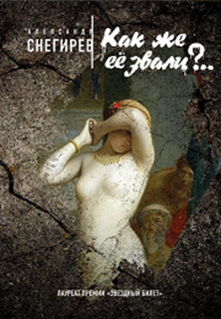
Снегирёв Александр Как же её звали?
Когда-то он снимал комнату у одинокой дамы преклонного возраста. Она привязалась к нему, начала наряжаться, подарила фотоаппарат, а вскоре принялась настаивать на близости. Он хотел сбежать, но поддавшись её мольбам, остался. Стали друзьями. А потом он влюбился в девушку… Прошли годы, он отчетливо помнит имя старухи – от ее участия пришел успех в его карьеру. Но не может вспомнить имени некогда любимой – с ней из его жизни ушло счастье. В рассказе "Как же ее звали...", как и в других рассказах новой книги А. Снегирёва, вы не найдёте Героев и негодяев, хороших и плохих, обличений и вердиктов. Случайное здесь становится роковым, временное – вечным, и повсюду царит пронзительное чувство драмы жизни и беззащитности любви.

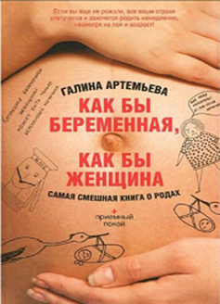
Артемьева Галина Как бы беременная, как бы женщина
В России каждый человек является специалистом в трех вещах: как управлять страной, как играть в футбол и как рожать! Известная писательница, психолог и блогерша Галина Артемьева написала о самом интересном, смешном и противоречивом процессе. Роды! В неимоверно позитивной и жизнеутверждающей книге, где собраны только реальные истории... Если вы еще не рожали, все ваши страхи улетучатся и захочется родить немедленно, несмотря на пол и возраст! Если рожали - безусловно захочется повторить.

Стрэйд Шерил Прекрасные мелочи
Жизнь может быть прекрасной: вы влюбились, получили желанную работу, отправились в увлекательное путешествие. А может быть трудной: вам изменил возлюбленный, вы потеряли близкого человека, не можете оплатить счета. В такие моменты нужен мудрый совет и поддержка настоящего друга. Для сотен тысяч людей таким другом стала Лапочка - анонимный колумнист интернет-издания The Rumpus, а на самом деле знаменитая писательница Шерил Стрэйд, автор бестселлера "Дикая. Опасное путешествие как способ обрести себя". В тяжелые моменты жизни мужчины и женщины обращались к Лапочке с реальной болью, они писали ей о таких интимных вещах, которыми не могли поделиться ни с кем другим. А она рассказывала им откровенные истории из собственной жизни, когда чувствовала себя разочарованной и потерянной, и каким образом находила себя снова. "Прекрасные мелочи" - это сборник лучших советов Лапочки. Насыщенная юмором, проницательностью, состраданием и абсолютной честностью, эта книга - панацея от всех сюрпризов, которые нам подбрасывает жизнь. Почему книга достойна прочтения: "Прекрасные мелочи" - прекрасный образец того, как материал колонки по самопомощи превратить в подлинную литературу.

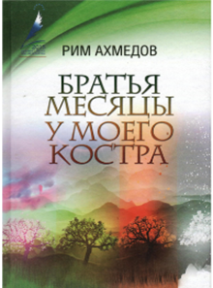
Ахмедов Рим Братья месяцы у моего костра
Книга состоит из двенадцати разделов - по числу месяцев в году. Каж-дый раздел представляет собой небольшой сборник, соответствующий определенному сезону. В каждый из них вклю-чены рассказы философского или лирического плана, зарисовки о диких или домашних животных, необычных явлений и тайнах природы, о красоте и своеобразии географических зон Баш-кортостана, о некоторых лекарственных и других полезных растениях.

